작성일 2024/04/03

(1-4)조 팀장: 202007026배지호

팀원: 202007034조희섭, 202207022노종현, 202207011정세운, 202007029이태겸

1. 주제: 자기개발을 위한 규칙적인 삶을 이끌어가는 캘린더

2. 내용

**1. 앱의 개요:**

자기개발 캘린더 앱은 규칙적인 삶을 추구하는 사람들을 위해 설계되었습니다. 일상 속에서 목적의식을 가지고, 자아 성찰을 하며, 지속적인 자기개발을 이루어내는 데 도움을 주는 도구입니다. 이 캘린더는 다양한 기능과 콘텐츠를 통해 사용자들이 규칙적인 생활 패턴을 확립하고 목표를 달성할 수 있도록 지원합니다.

**2. 기능 설명:**

**가. 목표 설정 기능:**

* 사용자는 앱을 통해 자신의 목표를 설정할 수 있습니다. 목표는 다양한 카테고리에 속할 수 있으며, 예를 들어 건강, 학습, 습관 형성 등으로 구분될 수 있습니다.
* 목표는 명확하고 측정 가능해야 하며, 사용자는 목표 달성을 위한 마감일과 세부 계획을 설정할 수 있습니다.

**나. 일정 관리 기능:**

* 앱은 사용자가 설정한 목표와 계획을 일정에 반영하여 시각적으로 보여줍니다. 사용자는 주간 또는 월간 일정을 확인하고 조정할 수 있습니다.
* 사용자는 목표를 달성하기 위한 일정을 추가하고 수정할 수 있으며, 알림 설정을 통해 일정을 잊지 않도록 도와줍니다.

**다. 진행 상황 추적 기능:**

* 앱은 사용자의 목표 달성 상황을 추적하고 시각화하여 보여줍니다. 사용자는 자신의 성과를 쉽게 파악할 수 있습니다.
* 진행 상황 추적은 그래프, 차트 등의 시각적 요소를 활용하여 사용자에게 직관적으로 정보를 전달합니다.

**라. 커뮤니티 기능:**

* 사용자들끼리 소통하고 자기개발에 관한 경험을 공유할 수 있는 커뮤니티 기능을 제공합니다.
* 사용자들은 자신의 목표 달성에 관한 이야기를 나누거나 다른 사용자들의 조언을 구할 수 있습니다.
* 사용자들은 자신의 목표 달성 이력과 성과를 앱 내에서 공유할 수 있는 기능을 제공합니다. 다른 사용자들과의 경쟁이나 공유를 통해 사용자는 자신의 성과를 더욱 가치 있게 느낄 수 있습니다.

**마. 통계 및 분석 기능:**

* 앱은 사용자의 활동 기록을 분석하여 통계를 제공합니다. 이를 통해 사용자는 자신의 성장과 발전을 추적하고 개선할 수 있습니다.
* 사용자는 목표 달성에 소요된 시간, 성공률 등을 확인하고 향후 계획을 수립하는 데 도움을 받을 수 있습니다.

**바. 사용자 정의 설정 기능:**

* 사용자는 앱의 설정을 자신에 맞게 조정할 수 있습니다. 예를 들어 테마 설정, 알림 주기 조절 등이 가능합니다.
* 이를 통해 사용자는 앱을 더욱 효율적으로 활용할 수 있습니다.

**3. 추가적인 고려사항:**

* 보안 및 개인정보 보호: 사용자의 개인정보와 데이터 보안을 위한 강력한 시스템을 구축하여 안전한 환경을 제공합니다.
* 사용자 경험 최적화: 사용자가 직관적이고 편리하게 앱을 이용할 수 있도록 UI/UX를 신중하게 설계합니다.
* 다양한 플랫폼 지원: iOS 및 안드로이드 플랫폼을 지원하여 보다 많은 사용자들이 앱을 이용할 수 있도록 합니다.
* 사용자가 목표를 달성하거나 일정을 지킬 때마다 동기 부여를 위한 보상 시스템을 도입합니다. 예를 들어 티어 시스템, 포인트 혹은 할인 쿠폰을 제공하여 사용자의 참여를 촉진합니다.
  1. 필요성 및 기대효과

1. 목적의식: 캘린더를 통해 매일매일의 목표와 우선순위를 설정하고 기록함으로써 목적의식을 높일 수 있습니다. 명확한 목표를 설정하고 추적함으로써 더 나은 방향으로 나아갈 수 있습니다.
2. 자아성찰: 매일 정해진 시간에 자신의 일상을 돌아보고 반성하고 성장할 수 있는 시간을 가질 수 있습니다. 캘린더에는 자기성찰을 위한 빈 칸이 마련되어 있어, 간단한 일기를 쓰거나 오늘의 성취와 부족한 점을 기록할 수 있습니다.
3. 자기개발: 캘린더는 다양한 자기개발 활동을 포함하고 있습니다. 예를 들어, 읽을 책이나 학습할 주제를 설정하고 추적할 수 있도록 해주며, 운동 목표나 건강 관리를 위한 계획을 세울 수 있습니다.
4. 규칙적인 생활 패턴 확립: 캘린더는 일정한 생활 패턴을 만들기 위한 도구로 활용될 수 있습니다. 일정을 효율적으로 관리하고 시간을 효과적으로 활용함으로써 규칙적인 일상을 만들어갈 수 있습니다.
5. 자발적인 참여와 보상: 캘린더를 통해 설정한 목표를 달성하면 자신에게 보상을 주는 시스템을 도입할 수 있습니다. 또한, 목표를 달성하지 못했을 때의 부정적인 결과에 대한 경각심을 가질 수 있도록 도와줍니다. 이러한 자발적인 참여와 보상 시스템은 목표를 달성하는데 동기부여를 제공합니다.

4. 개발환경

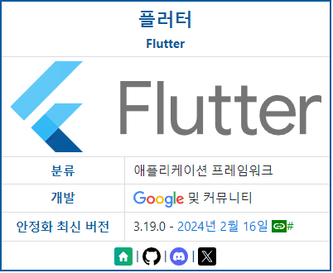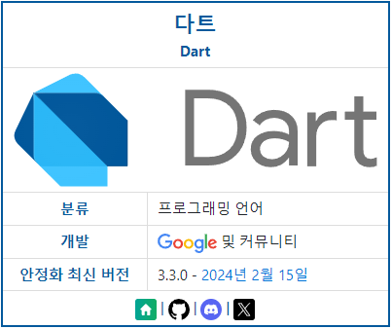

구글에서 2017년 5월 출시된, Skia를 렌더링 엔진으로 사용하는 모바일/웹/데스크톱 크로스 플랫폼 GUI SDK이다. 하나의 코드 베이스로 안드로이드, 리눅스, Windows, macOS, iOS 및 웹 브라우저에서 모두 동작되는 앱을 위해 출시되었다. 사용되는 언어는 역시 구글에 의해 제창된 Dart를 사용한다.구글이 멀티 플랫폼 상에서 동작되도록 하는 앱을 위해 디자인된 프로그래밍 언어. 다트는 2011년 10월에 공개되었다. 기본적으로 C언어의 문법과 거의 같으며 Java, C#, Javascript와 같은 기능적 스트럭처를 추가한 언어로, 언급된 언어보다 간결하고 강력한 기능을 지원한다. 모바일, 데스크톱, 서버, 웹 앱 용도에 사용된다. Dart는 DVM(Dart VM)상에서 동작하거나 네이티브 컴파일링을 통해 모바일, 데스크톱, 웹 브라우저, 서버 플랫폼 상에서 어플리케이션 실행을 지원하고 있다. Dart 프로젝트의 목적은 구조적이지만 유연하고 프로그래머들에게 자연스럽고 다양한 종류의 기기에서 동작되도록 하는 것이다. 구글에서 2017년 발표한 크로스플랫폼 앱 프레임워크인 Flutter가 이 언어를 사용하고 있다. 2023년 1월 기준 최신 안정 버 전은 3.0이다.

5. 화면구성

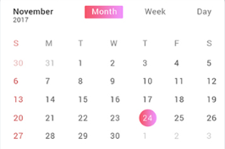

6. 업무분장

1. 프로젝트 매니저(조장) : 배지호

-일정 관리 및 팀원간의 협업 조율

2. 개발자

-프론트 엔드 : 정세운, 이태겸

-백 엔드 : 조희섭, 배지호, 노종현

3. 디자이너

-앱의 UI/UX를 설계 및 디자인

4. 테스터 : 조희섭, 노종현

-앱의 기능을 테스트하고 버그를 찾아 수정

5. 문서 작성자: 배지호

-프로젝트에 대한 문서 작업을 수행하고 보고서를 작성